МИНИСТЕРСТВО ОБРАЗОВАНИЯ РЕСПУБЛИКИ БЕЛАРУСЬ

БЕЛОРУССКИЙ ГОСУДАРСТВЕННЫЙ УНИВЕРСИТЕТ

ФАКУЛЬТЕТ ПРИКЛАДНОЙ МАТЕМАТИКИ И ИНФОРМАТИКИ

ОТЧЕТ

по учебной вычислительной (ознакомительной) практике

Фоминой Марии Игоревны

студента 1 курса, 5 группы

специальность

«Прикладная математика»

Руководитель практики:

ассистент

В. Н. Романюк

Минск, 2024

# ОГЛАВЛЕНИЕ

ОГЛАВЛЕНИЕ 2

Введение 4

Глава 1 Теоретические основы 5

1.1 Общая характеристика курса «Контроль версий с помощью Git» 5

1.1.1 Настройка git и базовые операции 5

1.1.2 Внутреннее устройство git 5

1.1.3 Отмена действий в Git 7

1.1.4 Ветки и merge 7

1.1.5 Stash, tags, remotes 7

1.1.6 Завершение курса 8

1.2 Общая характеристика курса «Introduction to GitHub» 8

1.2.1 Создать ветку 8

1.2.2 Зафиксировать файл 9

1.2.3 Открыть запрос на извлечение 9

1.2.4 Объединить запрос на извлечение 10

1.2.5 Результат 10

1.3 Общая характеристика курса «Communicate using Markdown» 10

1.3.1 Добавить заголовок 10

1.3.2 Добавить изображение 11

1.3.3 Добавить пример кода 11

1.3.4 Составить список задач 11

1.3.5 Окончание курса 12

1.4 Выводы к главе 1 12

Глава 2 Практическая часть курса 13

2.1 Решение задач 13

2.1.1 Лабораторная работа номер 1 13

2.1.1.1 Работа с командной строкой в Linux 13

2.1.1.2 Работа с GitHub 14

2.1.1.3 Работа с SQLite 14

2.1.2 Лабораторная работа номер 2 16

2.1.2.1 Разработка необходимых таблиц, связи таблиц между собой и наполнения каждой таблицы. 17

2.1.2.2 Создание базы данных с помощью DB Browser 18

2.1.2.3Реализация работы с базой данных через QT. Создание интерфейса для простейших операций над базами данных. 18

2.1.2.4 Написание валидатора 19

2.1.2.5Написание теста к валидатору 20

2.1.3 Лабораторная работа номер 3 21

2.1.3.1 Условие задания 21

2.1.3.2 Код программы 21

2.1.3.3 Демонстрация работы 22

2.2 Дополнительный материал 23

2.3 Выводы к главе 2 23

2.3.1Вывод по лабораторной работе номер 1 23

2.3.2 Вывод по лабораторной работе номер 2 23

2.3.3 Вывод по лабораторной работе номер 3 23

Глава 3 Индивидуальный проект 24

3.1 Функциональное назначение 24

3.2 Структура проекта 24

3.3 Интерфейс приложения 25

3.4 Описание проекта 25

3.5 Выводы к главе 3 25

Заключение 26

Список использованных источников 27

# Введение

Целью учебной вычислительной (ознакомительной) практики является закрепление полученных знаний за первый год обучения посредством выполнения специальных учебных заданий, участия в работе над командным проектом.

Задачи практики:

* Знакомство с IT компанией, возможностями обучения и повышения квалификации, знакомство с разными направлениями профессиональной подготовки IT специалистов.
* Изучение инструментов для совместной разработки проектов и контроля версий.
* Подготовка и настройка программных сред и средств тестирования для прохождения тренинга по выбранному направлению.
* Выполнение стандартных заданий.
* Выполнение заданий повышенного уровня.
* Разработка приложение «игра Арканоид»
* Оформление отчета.

За время практических занятий были изучены db Browser, ОС Linux, продолжилась работа с графикой в Qt. Они все связаны между собой и совместное использование выводит на новый уровень проектов и упрощает работу. Также большая часть практики, теоретической части в частности, была посвящена работе с git и GitHub. Знания и умения работать с ними очень актуально для современных разработчиков и точно пригодятся для дальнейшей работы.

# Глава 1 Теоретические основы

## Общая характеристика курса «Контроль версий с помощью Git»

Перед началом практической работы был пройден курс от Epam «Контроль версий с помощью Git». Основная цель курса — подготовить фундамент для изучения программирования, эффективного использования современных инструментов разработчика. Данный курс дает общее представление о работе с git и GitHub, а также учит простейшим командам для git.

## 1.1.1 Настройка git и базовые операции

В данном модуле была получена информация что такое git, зачем он нужен и где используется, как его установить и подключить к GitHub. Так же было рассказано какие типы и виды систем операционного контроля существуют.

**lock-modify-unlock strategy**(пока один правит файл, никто другой не может им пользоваться)

**copy-modify-merge strategy**(все могут править все файлы в любое время, разрешение конфликта)

Системы операционного контроля по механизму работы с сервером:

1)centralized

централизованная(на компьютерах людей только файлы)

2)distributed

распределенная(у каждого пользователя помимо своего файла есть история версий, версионная база=репозиторий)

Для соединения GitHub c git был необходим публичный ключ (id_rsa).

Его нужно отправить владельцу репозитория для получения прав работы. Private-ключ никому не стоит показывать, т.к. он может быть использован для работы с проектами от вашего имени.

Также было рассказано о базовых командах для git Bash:

* git log — история коммитов
* git push — синхронизировать свой локальный репозиторий с удаленным
* git fetch — синхронизация двух репозиториев, но не устанавливает новый контент файла в файловой системе
* git pull — git fetch + git merge

## 1.1.2 Внутреннее устройство git

В данном модуле знакомят с понятиями git GUI &gitk и узнали что хранится в папке .git.

Git GUI (Graphical User Interface) (Рисунок 1) является графической оболочкой для командной строки Git. Она предоставляет пользователям визуальный интерфейс для выполнения различных операций Git.

gitk - это встроенный в Git графический интерфейс пользователя, который позволяет визуально просматривать историю коммитов репозитория.

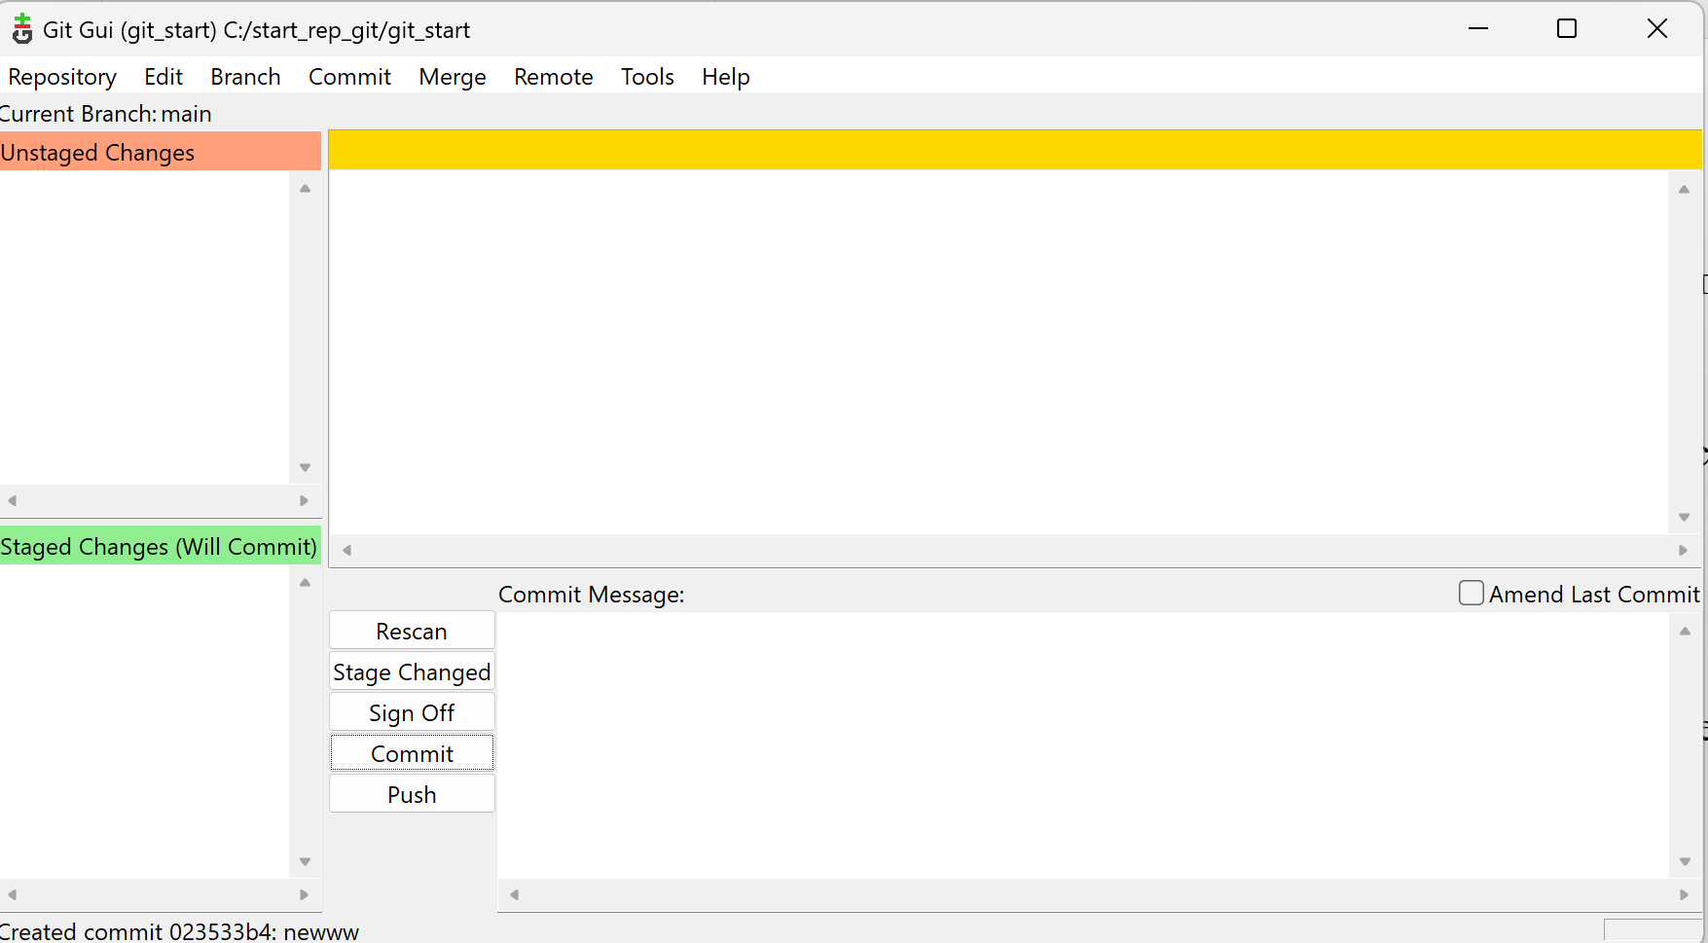

Рисунок 1—git GUI&

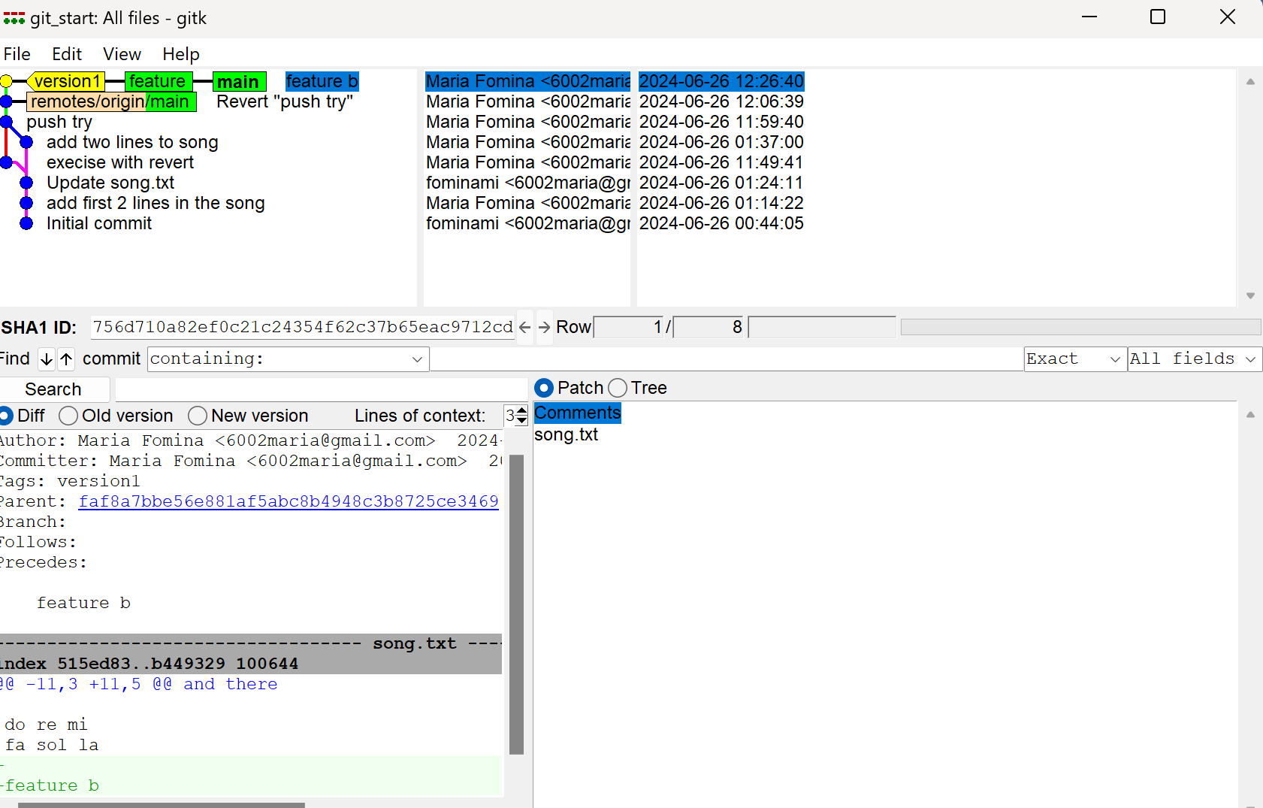

Рисунок 2—gitk

Касательно того, что хранится в папке .git:

remote — те адреса, те состояния коммитов, которые находятся на remote репозиториях(удаленных репозиториях)

index — здесь находится промежуточная информация, которую мы собираемся коммитать

В Git все построено на графах.

3 фундаментальных вида объекта в Git:

1. коммит
2. дерево
3. блоб (binary large object) - минимальная атомарная ячейка хранения информации в Git

Каждый коммит может содержать в себе как измененные файлы, так и директории, в которых эти файлы хранятся.

Коммиты ссылаются на деревья, а уже в деревьях указываются имена файлов, которые мы коммитаем, и названия директориев, в которых они хранятся(т.е. пути).

## 1.1.3 Отмена действий в Git

git checkout — отменить изменения в одном файле

git checkout — отменить изменения во всех файлах от текущей директории и ниже

git clean — удалить новые файлы(о которых у Git нет данных)

git reset — удаление коммита. Может быть два варианта git resert –soft(до состояния add), git resert –mixed( до начального состояния)

git revert — используется для отмены (отката) одного или нескольких ранее совершенных коммитов. Создается новый коммит, который отменяет предыдущий

.gitignore — папка, которая делает файлы «невидимыми» для git

## 1.1.4 Ветки и merge

Ветвление необходимо для параллельной работы и безопасного хранения финальной готовой версии.

Merge — слияние, это процесс объединения двух или более ветвей разработки в одну.

Conflict solving — cитуация, где 2 бранча имеют разный контент

Rebase — изменение базы, разработчик берет последние коммиты, не коммитя своей работы. Другими словами он изменяет базу своей ветки на более свежую.

Cherry-pick — копирование коммита в другое место.

## 1.1.5 Stash, tags, remotes

Tags — текстовая метка при коммите

stashing — временное хранилище для файла

git stash pop(возвращает данные из стеша в файловую систему, но удаляет сам стеш)

git stash apply(возвращает данные из стеша в файловую систему, но при этом не удаляет сам стеш)

Remotes:

Ctrl insert копировать

remote -v просмотреть существующий репозиторий

remote remove - удалить существующий

remote add - добавить новый

Branching strategies

1. centralized
2. feature-branch workflow
3. gitflow
4. integration manager workflow
5. dictator and lieutenants workflow
6. forking workflow

## 1.1.6 Завершение курса

После прохождения курса были выполнены практические задания и изучены полезные ссылки

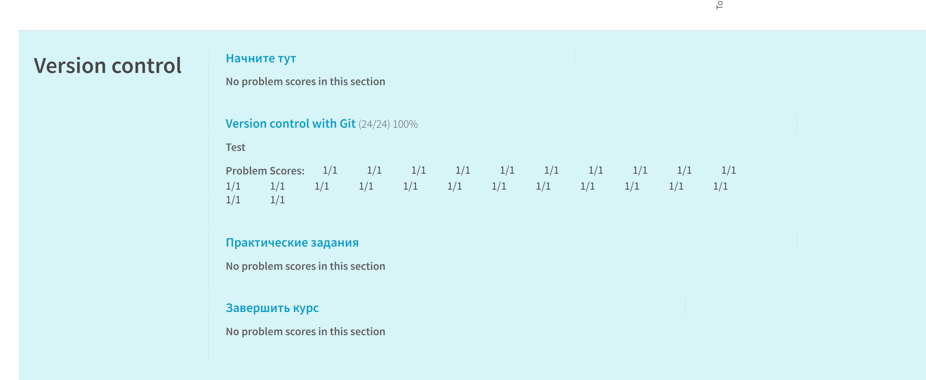

Рисунок 3— завершение курса

Сверху прикреплено подтверждение об окончании курса.

## Общая характеристика курса «Introduction to GitHub»

Цель курса: изучение основ работы с GitHub

Данный курс находится на GitHub и контролирует правильность выполнения каждого шага и дает доступ к следующему заданию только после верного результата текущего.

GitHub — это платформа для совместной работы, которая использует git для управления версиями. GitHub — популярное место для обмена и внесения вклада в программное обеспечение с открытым исходным кодом .

## Создать ветку

Алгоритм:

Перейти на вкладку **< > Код** в верхнем меню репозитория.

Нажать на раскрывающийся список **основной ветви.**

[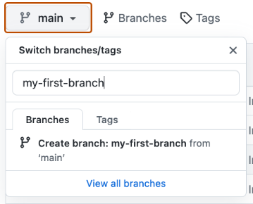](https://github.com/fominami/skills-introduction-to-github/blob/main/images/main-branch-dropdown.png)

Рисунок 4 —демонстрация шага

Далее назвать ветку

Нажать **Создать ветку**, чтобы создать свою ветку.

[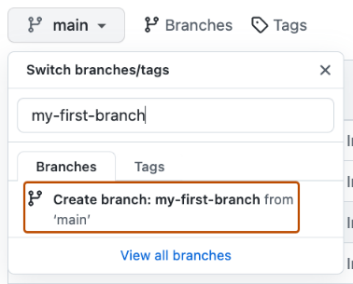](https://github.com/fominami/skills-introduction-to-github/blob/main/images/create-branch-button.png)

Рисунок 5 — демострация

Ветка автоматически переключится на ту, которую только что создали. **Основная** выпадающая панель ветки отразит новую ветку и отобразит ее имя.

## Зафиксировать файл

Алгоритм:

* На вкладке **< > Код** в меню заголовка репозитория убедиться, что вы находитесь на новой ветке
* Выбрать раскрывающийся список **Добавить файл и нажать Создать новый файл**.
* Нажать **Commit changes...** в правом верхнем углу над полем содержимого. Для коммитов можно ввести короткое сообщение о коммите, описывающее внесенные изменения. Это сообщение поможет другим узнать, что включено в коммит.
* Нажать **«Сохранить изменения»**

## Открыть запрос на извлечение

Алгоритм:

* Нажать на вкладку **«Запросы на извлечение»** в верхнем меню репозитория.
* Нажать **«Новый запрос на извлечение»**.
* В раскрывающемся списке **base:** убедиться, что выбран **параметр main.**
* Выбрать **раскрывающийся список «**Сравнить» и нажать на ветку
* Нажать **Создать запрос на извлечение**.
* Ввести заголовок для запроса на извлечение.
* Нажать **Создать запрос на извлечение**.

## Объединить запрос на извлечение

Алгоритм:

* Нажать **«Объединить запрос на извлечение»** .
* Нажать « **Подтвердить объединение »** .
* После того, как ветка была объединена, она не нужна. Для удаления ветки, нажать **Удалить ветку**.

## Результат

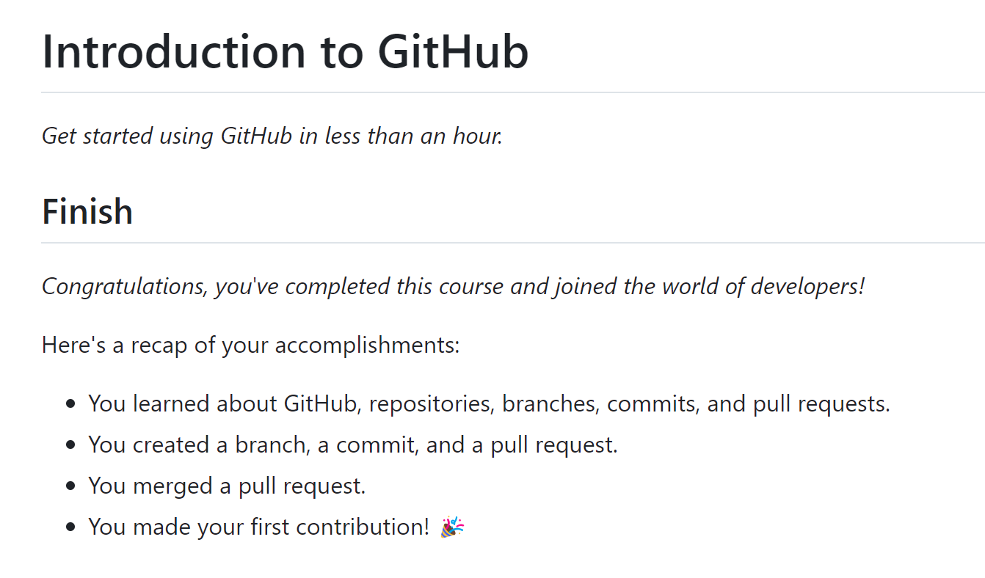

Рисунок 6 — подтверждение

Подтверждение об успешном окончании

## Общая характеристика курса «Communicate using Markdown»

Markdown — это [облегченный синтаксис](https://docs.github.com/github/writing-on-github/getting-started-with-writing-and-formatting-on-github/basic-writing-and-formatting-syntax) для общения на GitHub. Вы можете форматировать текст, добавляя заголовки, списки, **полужирный шрифт** , курсив , таблицы и многие другие стили. Вы можете использовать Markdown в большинстве мест на GitHub:

* Комментарии по [проблемам](https://docs.github.com/issues/tracking-your-work-with-issues/about-issues) , [запросы на включение изменений](https://docs.github.com/pull-requests/collaborating-with-pull-requests/proposing-changes-to-your-work-with-pull-requests/about-pull-requests) и [обсуждения](https://docs.github.com/discussions/collaborating-with-your-community-using-discussions/about-discussions)
* Файлы с расширением .md или .markdown
* Обмен фрагментами текста в [Gists](https://docs.github.com/github/writing-on-github/editing-and-sharing-content-with-gists/creating-gists)

## Добавить заголовок

Алгоритм:

* В pull request перейти к файлу .md .
* Выбрать **«Изменить файл»** в меню с тремя точками **...** в правом верхнем углу окна просмотра файлов.
* На вкладке **«Изменить файл»** добавить , #а затем **пробел** , перед любым содержимым. Получается заголовок H1. Можно добавить больше заголовков, используя от одного до шести #символов с **пробелом** .
* Над новым контентом нажать **«Предварительный просмотр»** .
* В нижней части страницы ввести короткое, содержательное сообщение о фиксации, описывающее изменение, которое внесены в файл.
* Нажать  **«Принять изменения»** .

## Добавить изображение

Изображение добавляется следующим образом:

![Image of Yaktocat](<https://octodex.github.com/images/yaktocat.png>)

Описательный текст в квадратных скобках читается вслух для людей, использующих программы чтения с экрана. Он также показывается в тех случаях, когда изображение не отображается, например, при плохом соединении.

## Добавить пример кода

При добавлении кода он берется в ‘‘‘. А отображается после сохранения в привычном виде.

## Составить список задач

Список задач создает флажки для отметки. Они очень полезны для отслеживания проблем и запросов на извлечение.

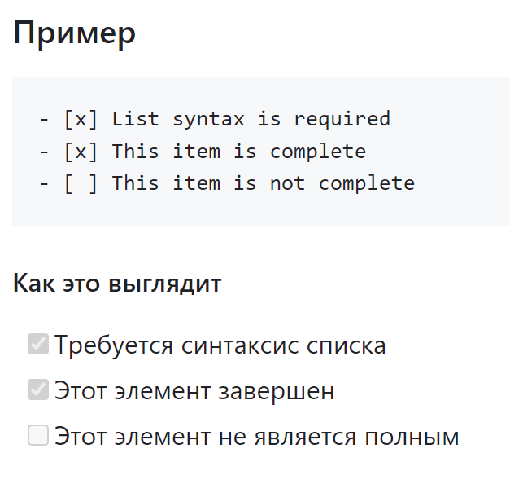

Рисунок 7 —пример создания таблицы

Из рисунка видно, что необходимо перед каждой строкой ставить –[]

## Окончание курса

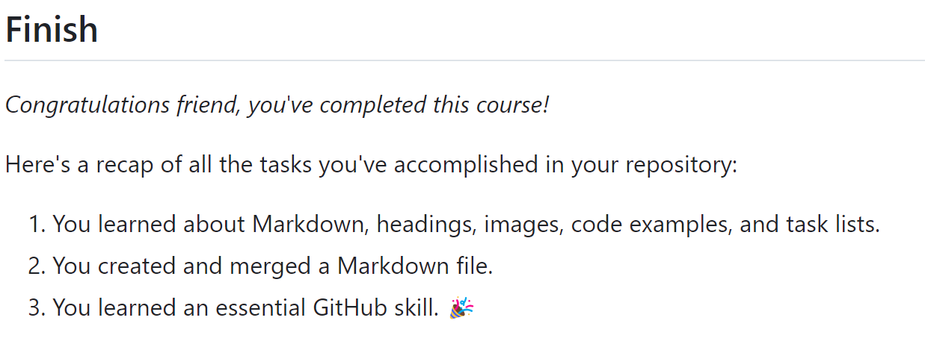

Рисунок 8 —подтверждение об окончании курса

Последняя страница курса, которая свидетельствует об окончании курса.

## Выводы к главе 1

Вывод разделен на три части, каждая из которых соответствует одному из трех пройденных курсов

Вывод по курсу «Контроль версий с помощью Git»:

Данный курс помог в установке git, разобраться в работе с git, создать свой первый репозиторий и освоить простейшие команды необходимые для качественной работы.

В ходе курса была создана страница на GitHub.Мой логин: fominami, почта: [6002maria@gmail.com](mailto:6002maria@gmail.com).

Вывод по курсу «Introduction to GitHub»:

Курс был направлен на обучение простейшим действиям в самом GitHub уже после создания репозитория и добавления необходимых файлов. Умение создавать ветку, фиксировать файл и т.д. необходимы для грамотной работы в команде и просто корректном редактировании репозитория.

Вывод по курсу «Communicate using Markdown»:

Данный курс дает понимание как работать с файлом .md и о сути этого файла в общем. Действительно, после прохождения курса становится ясно, что markdown это способ для взаимодействия и пояснения информации содержащейся в репозитории. Данный файл имеет множество функции, который помогают структурировать информацию.

# Глава 2 Практическая часть курса

## 2.1 Решение задач

## 2.1.1 Лабораторная работа номер 1

## 2.1.1.1 Работа с командной строкой в Linux

Цель работы: изучить основные команды работы с файлами и папками в консоли ОС Linux

Основные команды

* **cd** — возврат в домашнюю директорию текущего пользователя;
* **ls** — вывод списка файлов и директорий в текущем каталоге
* **sudo** — запустить команду с правами администратора.
* **mkdir** — создание директории
* **cp** *—* копирование файлов и директорий
* **mv** — перемещение и переименование файлов и директорий
* **rm** — удаление файлов или директорий
* **find** —поиск в указанной папке файлов, имя которых содержит заданные символы.
* **clear** — очищение окна терминала от всех сообщений.
* **history** — отображение всех недавно введённых команды. Кроме того, вы можете переключаться между недавними с помощью клавиш «Вверх» и «Вниз»
* **сat** — вывод содержимого файла
* **more** — программа просмотра текстовых файлов в терминале. Она позволяет постранично прокручивать содержимое файла.
* **less** —это более расширенная программа просмотра текстовых файлов в терминале.Она позволяет как постранично прокручивать содержимое файла, так и переходить к любому месту в файле.
* **nano** и **vim —**текстовые редакторы для редактирования файлов.
* **!!** — повторить последнюю программу

Изучение структуры команд на примере команды echo 'Hello World'

Команда **echo** выводит сообщение на консоль.

Пример выполнения:

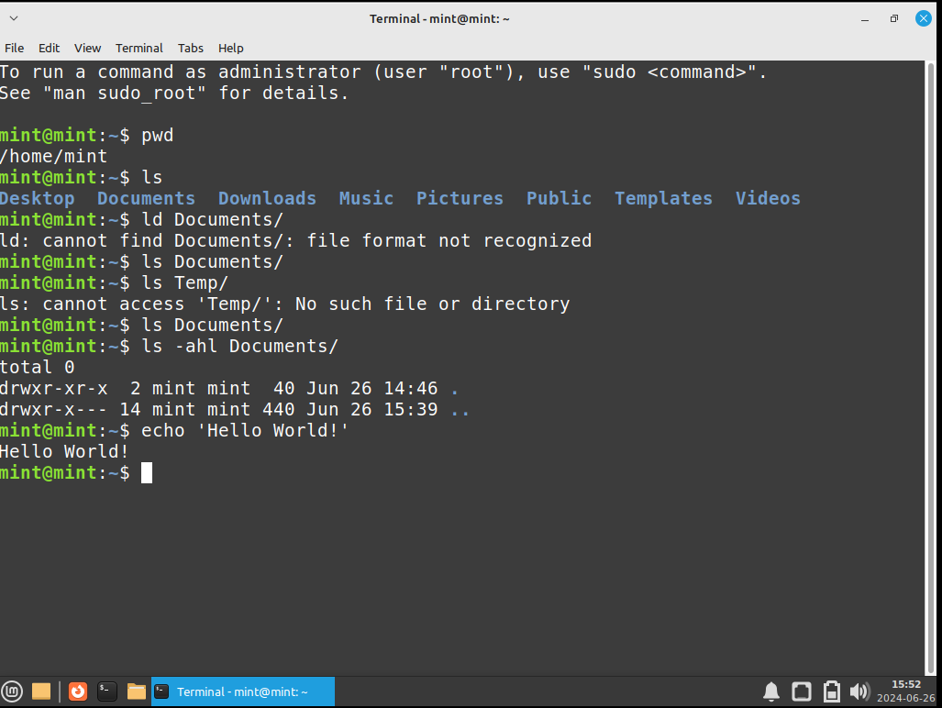

Рисунок 9 —Пример выполнения

На фото видна команда и результат выполнения.

Создание простейшего приложения на языке С++в ОС Linux

Для создания приложения необходимо выполнить следующие действия:

1. Установить компилятор g++
   1. sudo apt upgrate
   2. sudo apt install g++
2. Создать файл(в моем выполнении start.cpp). Работа с файлом производится через текстовый редактор vim или nano
   1. nano start.ccp
3. Скомпилировать файл
   1. g++ -o start start.cpp
4. Запустить
   1. ./start

Результат:

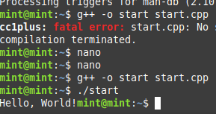

Рисунок 10 —результат выполнения

На рисунке видно, что файл был скомпилирован и успешно запустился.

## 2.1.1.2 Работа с GitHub

**Цель работы:** изучение основ работы с GitHub и особенностей работы Markdown

Отчет об этом пункте расположен в главе 1, пунктах 1.2 и 1.3

## 2.1.1.3 Работа с SQLite

**Цель работы:** изучить простейшие команды для работы с SQLite

Работать с SQLite можно как в консоли, так и в DB Browser. Далее представлена работа через DB Browser.

Выполнение команд и результаты:

* Select, insert, drop:

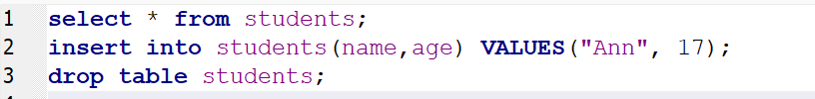

Рисунок 11 —Select, insert, drop

* Выборка данных с фильтрацией (условие where), если id=5:



Рисунок 12 —пример ввода

Результат:

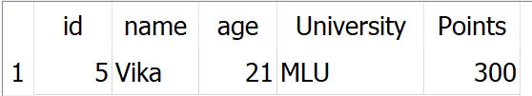

Рисунок 13— результат выполнения

* Выборка данных с фильтрацией (условие where) и с совпадением по маске,  
  например все записи, где имя объекта (согласно варианту) начинается на  
  первую букву вашей фамилии (инструкция like); 

Рисунок 14 — пример ввода

Результат:

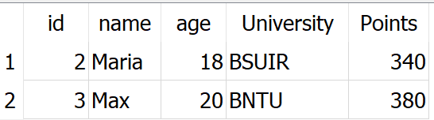

Рисунок 15 — результат выполнения

* Переименование таблицы (alter):



Рисунок 16 — пример ввода

Результат:  


Рисунок 17— результат

* Обновление данных с использованием update

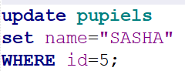

Рисунок 18 — пример ввода

Результат:

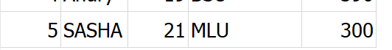

Рисунок 19 — результат

* Удаление строк по id и по названию объекта:



Рисунок 20 — пример ввода

Результат:

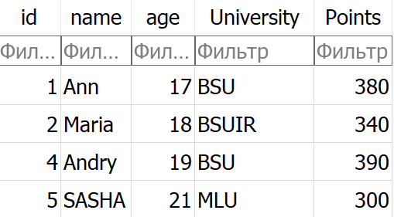

Рисунок 21 — результат

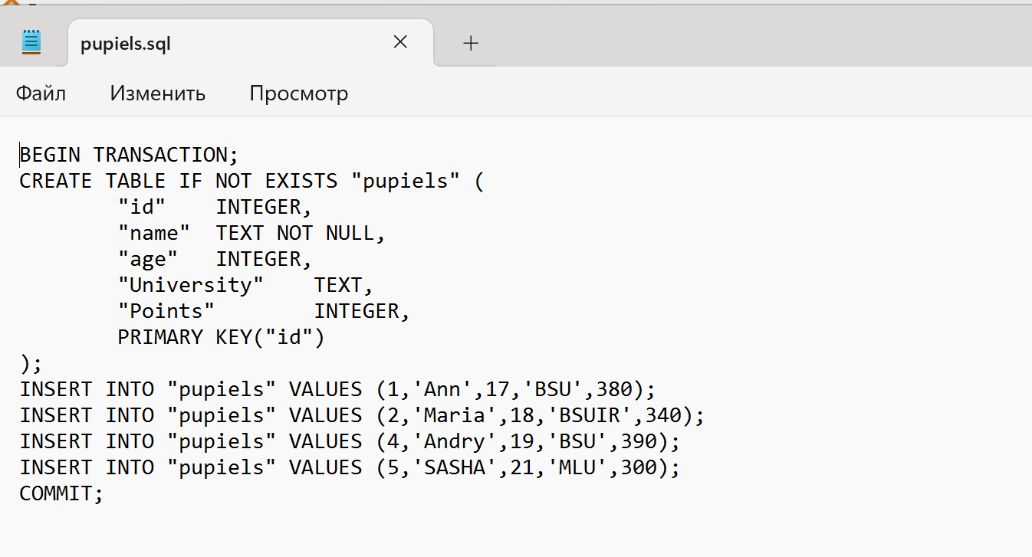

Рисунок 22 — пример .sql

.csv

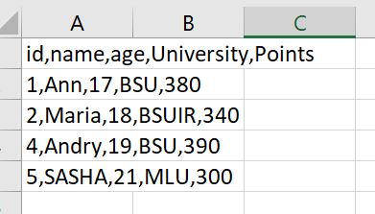

Рисунок 23 —пример .csv

Важной возможность является экспорт в файлы .sql .csv

.sql

DB Browser также имеет удобный интерфейс для сортировки. Каждый столбец имеет справа стрелочку, позволяющую менять порядок сортировки и обозначать приоритетный столбец для сортировки:

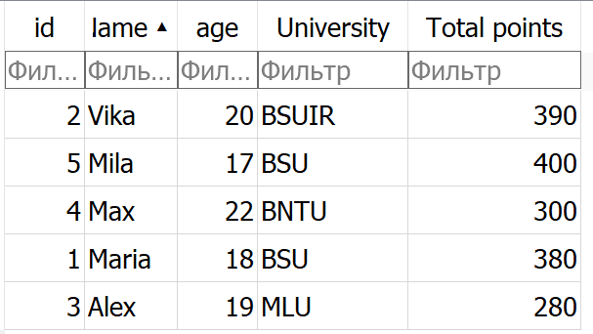

Рисунок 24 — демонстрация сортировки

## 2.1.2 Лабораторная работа номер 2

**Лабораторная работа №2**

**Цель работы:** создать приложение в Qt для работы с базой данных. Реализовать валидатор и написать к нему Unitest.

**Задача:**

Цветочная оранжерея выращивает различные виды цветов и продает на заказ  
составленные из них композиции. Каждая композиция имеет свое название и может состоять  
как из цветов одного вида, так и из цветов разного вида.

Дирекция оранжереи владеет информацией:  
**о цветах:** название цветка, сорт, стоимость одного цветка;  
**о композициях:** название композиции, название входящего в композицию цветка, количество единиц;  
**о выполнении заказов:** дата принятия заказа, название композиции,  
количество единиц, покупатель. **о покупателе:** логин, пароль

Необходимо выполнить:

1. Создать таблицы БД
2. Обеспечить с помощью операторов Select, Insert, Update, Delete обновление и выборку информации в указанных таблицах
3. Создать оконное приложение, которое позволяет манипулировать данными с использованием вышеупомянутых операторов.
4. Написать тесты для валидатора

**Свою работу я разделила на 5 частей:**

1. Разработка необходимых таблиц, связи таблиц между собой и наполнения каждой таблицы.
2. Создание базы данных с помощью DB Browser
3. Реализация работы с базой данных через QT. Создание интерфейса для простейших операций над базами данных
4. Написание валидатора
5. Написание теста к валидатору

## 2.1.2.1 Разработка необходимых таблиц, связи таблиц между собой и наполнения каждой таблицы.

Предварительная заготовка для таблиц выглядела следующим образом:

Flower(название text, сорт text, cost integer, id PK integer)

Compositions(id integer, name text, cost integer)

Flower_Comp(id integer, id_flower integer, id_comp integer, count integer)

Order(id integer, date_v text, id_comp integer, count integer, user_id integer, summa integer)

User(id integer, login text, password text)

Из заготовки видно, что таблицы Order и Flower_Comp связаны с остальными таблицами путем указания id нужных столбцов.

Типы данных выбраны соответственно доступным в db Browser, так как дальнейшая работа будет проводится в нем.

## 2.1.2.2 Создание базы данных с помощью DB Browser

В db Browser создается 5 таблиц:

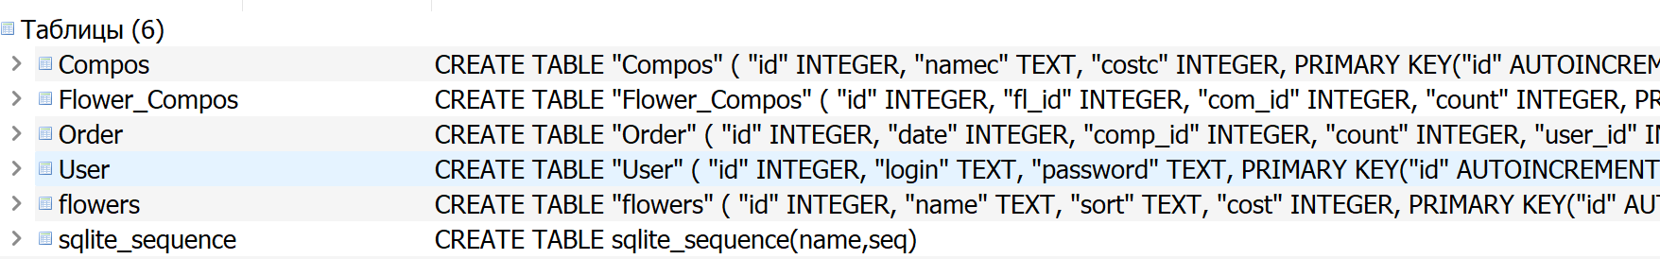

Рисунок 25 —-Таблицы SQLite

Далее таблицы были заполнены вручную. Пример:

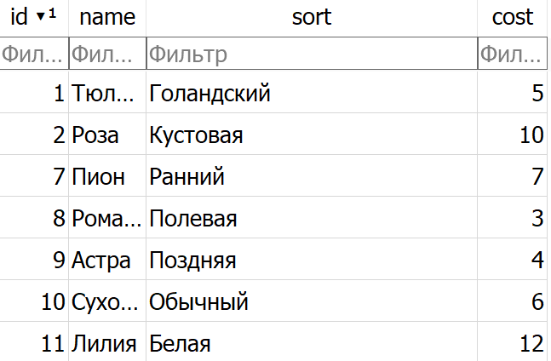

Рисунок 26 —пример заполнения таблицы

Далее файл был сохранен с расширение .db

## 2.1.2.3Реализация работы с базой данных через QT. Создание интерфейса для простейших операций над базами данных.

Основной задачей было создать удобный интерфейс для пользователя, который бы выполнял те же операции что и db Browser, однако пользователю не нужно было бы писать команды вручную.

Для того, чтобы подать информацию структурировано, использовались такие инструменты QT как: QSqlTableModel(вывод таблиц в текущем состоянии на выбор), GroupBox(для объединения элементов, которые решают общую задачу), TextBrowser и Label( для вывода указаний пользователю).

Вот финальный вид приложения:

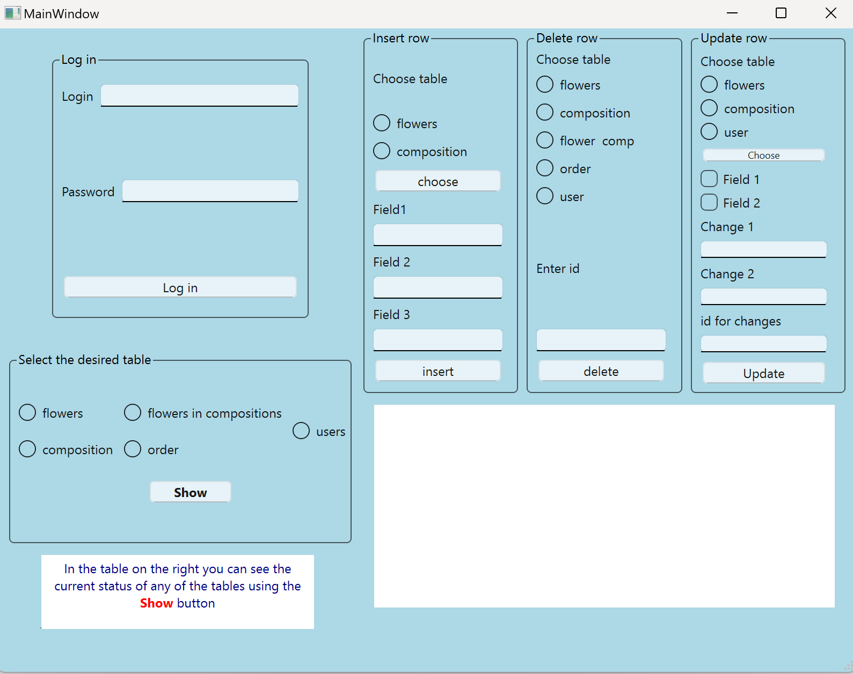

Рисунок 27 — финальный вид

Пользователь в каждом действии может выбрать таблицу, с которой он работает, и в соответствии с этим изменятся Label для упрощения ввода, т. к. каждая таблица имеет специфичные столбцы.

Пример такого изменения на операции Insert:

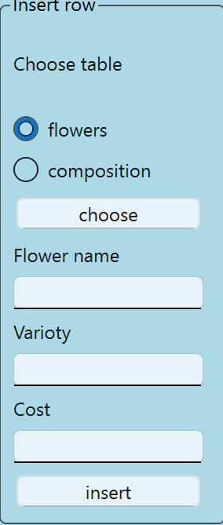

Рисунок 28 — пример операции insert

(изменение происходит после нажатия кнопки choose)

Для более глубокого разбора кода оставляю ссылку на GitHub:

<https://github.com/fominami/lab_2_flowers>

## 2.1.2.4 Написание валидатора

Валидатор был создан для операции добавления пользователя в БД. Чтобы добавить пользователя было необходимо ввести login и password. С помощью валидатора было ограничено количество символов для ввода и поставлены правила для создания надежного пароля. Для наглядности в случае подходящего логина и пароля lineEdit, куда вводились строки, подсвечивался зеленым, а в случае неудачи красным. Также при неверном вводе всегда показывались условия для правильного ввода.

Вот пример двух вариантов:

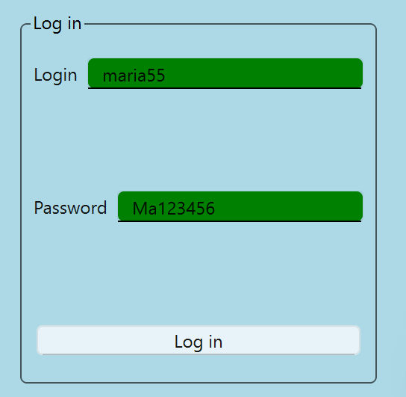

Рисунок 29 — правильный пароль

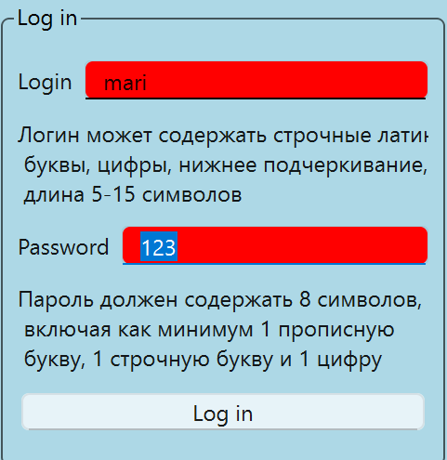

Рисунок 30 — неправильный пароль

Рисунки показывают, что условия ввода появляются только при неправильном вводе.

## 2.1.2.5Написание теста к валидатору

Тестирование проводилось с помощью Visual Studio, где был выбран шаблон google test. Валидатор, который нужно было протестировать, был написан как отдельный класс, поэтому мы подключали файл .h для дальнейшего подключения к тестам. Т. к. класс писался в Qt, он содержал библиотеки Qt, поэтому для качественного тестирования нужно было провести замены на эквивалентные элементы из Visual Studio: (QRegularExpression-> regex, QRegularExpressionMatch->regex_match, QValidator::State->bool, QString->string)

Далее представлены тесты и их результаты для login и password:

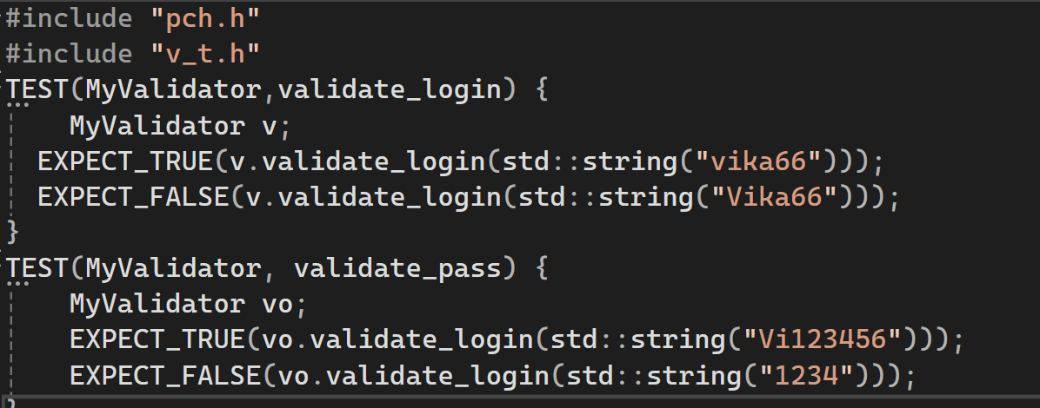

Рисунок 31 — код тестирования

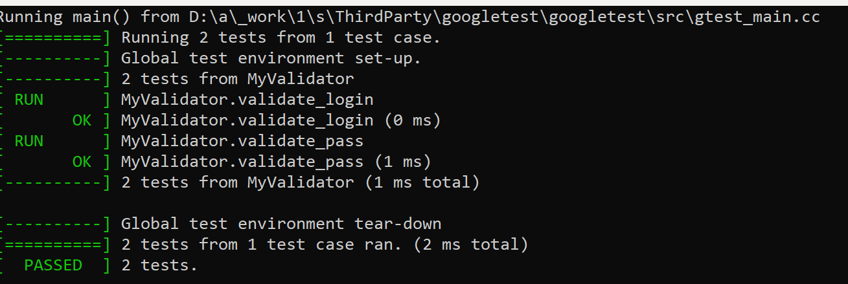

Рисунок 32 — результат тестирования

Данные два рисунка демонстрируют, что валидатор прошел тестирование.

## 2.1.3 Лабораторная работа номер 3

Цель лабораторной работы: создать аналог Paint на QT

## 2.1.3.1 Условие задания

• Прямоугольник, Треугольник, Эллипс - при активации любой из этих

кнопок следующее нажатие левой кнопки мыши в рабочей области

приводит к началу рисования соответствующей фигуры. Левой верхней

точкой фигуры является точка нажатия мыши, правой нижней - текущие

координаты мыши (эллипс и треугольник вписываются в прямоугольник с данными координатами). При отпускании левой кнопки мыши

рисование фигуры завершается, она добавляется в рабочую область. Если

до отпускания левой кнопки была нажата правая кнопка мыши или

кнопка Esc - рисование прерывается, и фигура не добавляется в рабочую

область.

• Связь - при активации данной кнопки клик на любой фигуре в рабочей

области начинает рисование связи (линии) от центра данной фигуры к

текущим координатам курсора. При повторном клике на другой фигуре в

рабочую область добавляется связь между первой и второй фигурами.

Если повторный клик был произведен не на фигуре, либо на начальной

фигуре - рисование связи прерывается. Рисование также прерывается при

нажатии правой кнопки мыши или нажатии Esc.

• Переместить - при активации данной кнопки нажатие левой кнопки на

любой фигуре в рабочей области приводит к изменению курсора на

«руку». При перемещении указателя мыши фигура также перемещается.

Если фигура имеет связи с другими фигурами, эти связи также должны

перемещаться. При отпускании левой кнопки мыши перемещение

фигуры завершается. Перемещение прерывается при нажатии правой

кнопки мыши или нажатии Esc.

• Удалить - при активации данной кнопки, клик на любой фигуре в рабочей

области приводит к удалению, вместе со всеми её связями.

• Загрузить, Сохранить - загрузка и сохранение рисунка в файл. Формат

файла не важен. После загрузки должна быть возможность продолжить

рисование (добавление, перемещение, удаление и т.д.) фигур.

!!!Не использовать QGraphicsltem!!!

## 2.1.3.2 Код программы

С кодом программы можно ознакомится перейдя по ссылке на GitHub: <https://github.com/fominami/paint_project_lab_3>

## 2.1.3.3 Демонстрация работы

В данном разделе показана работа программы при нажатии разных кнопок.

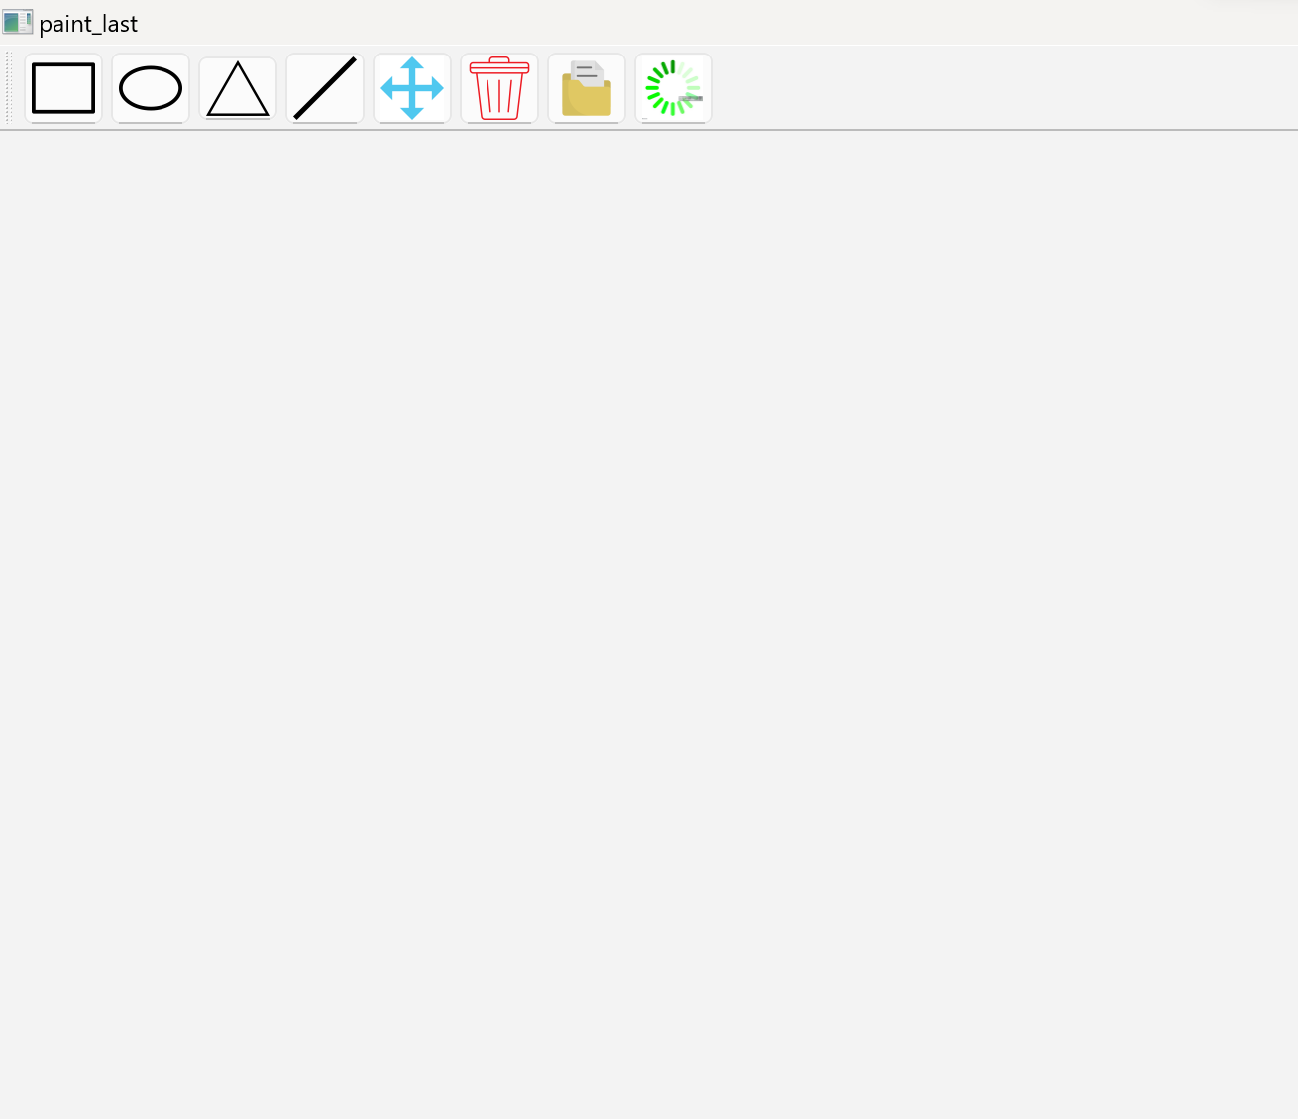

Рисунок 33 — открытие приложения

Так выгладит приложение при открытии.

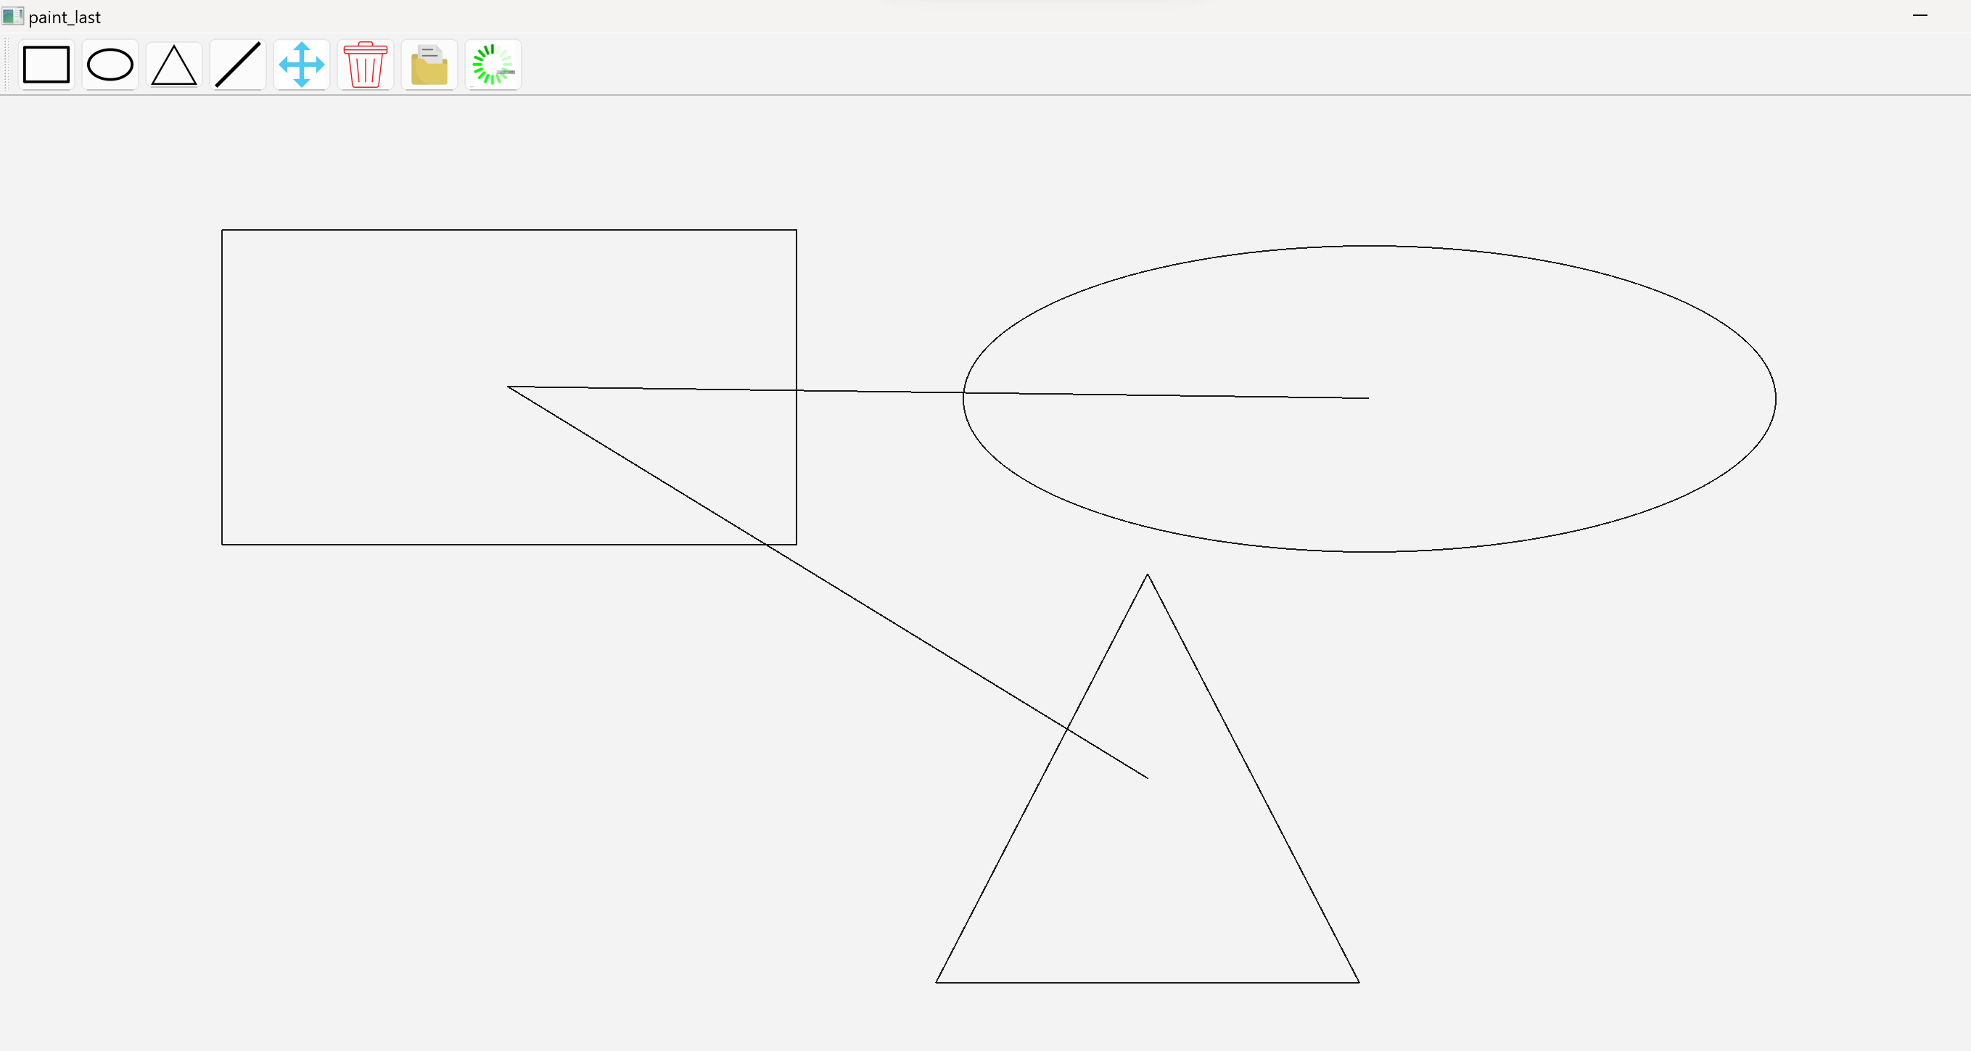

Рисунок 34 —нарисованы прямоугольник, эллипс, треугольник и связи

На рисунке уже нарисовали фигуры и соединили , нажав кнопку связь, квадрат с эллипсом и квадрат с треугольником. При перемещении фигур связь переместится вместе с фигурами.

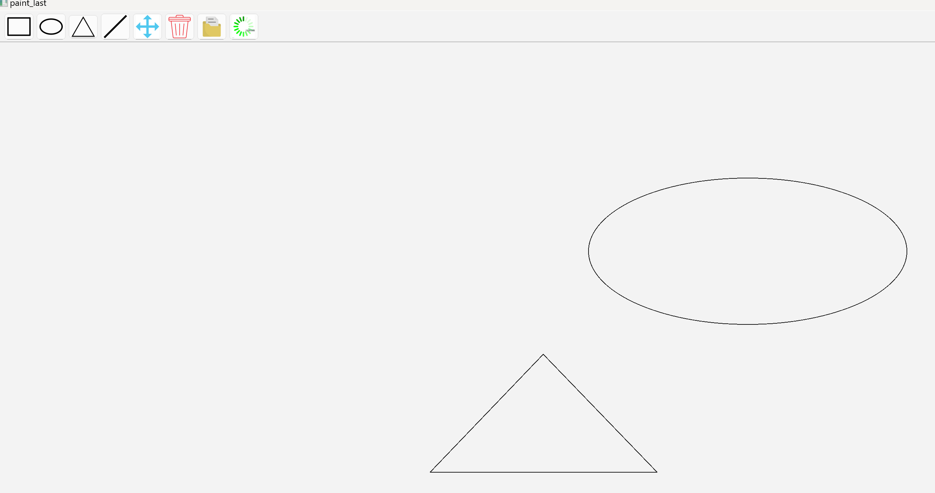

Рисунок 35 — результат удаления квадрата

Вместе с объектом удаляются и связи, которые он образовал,чтои продемонстрировано на рисунке.

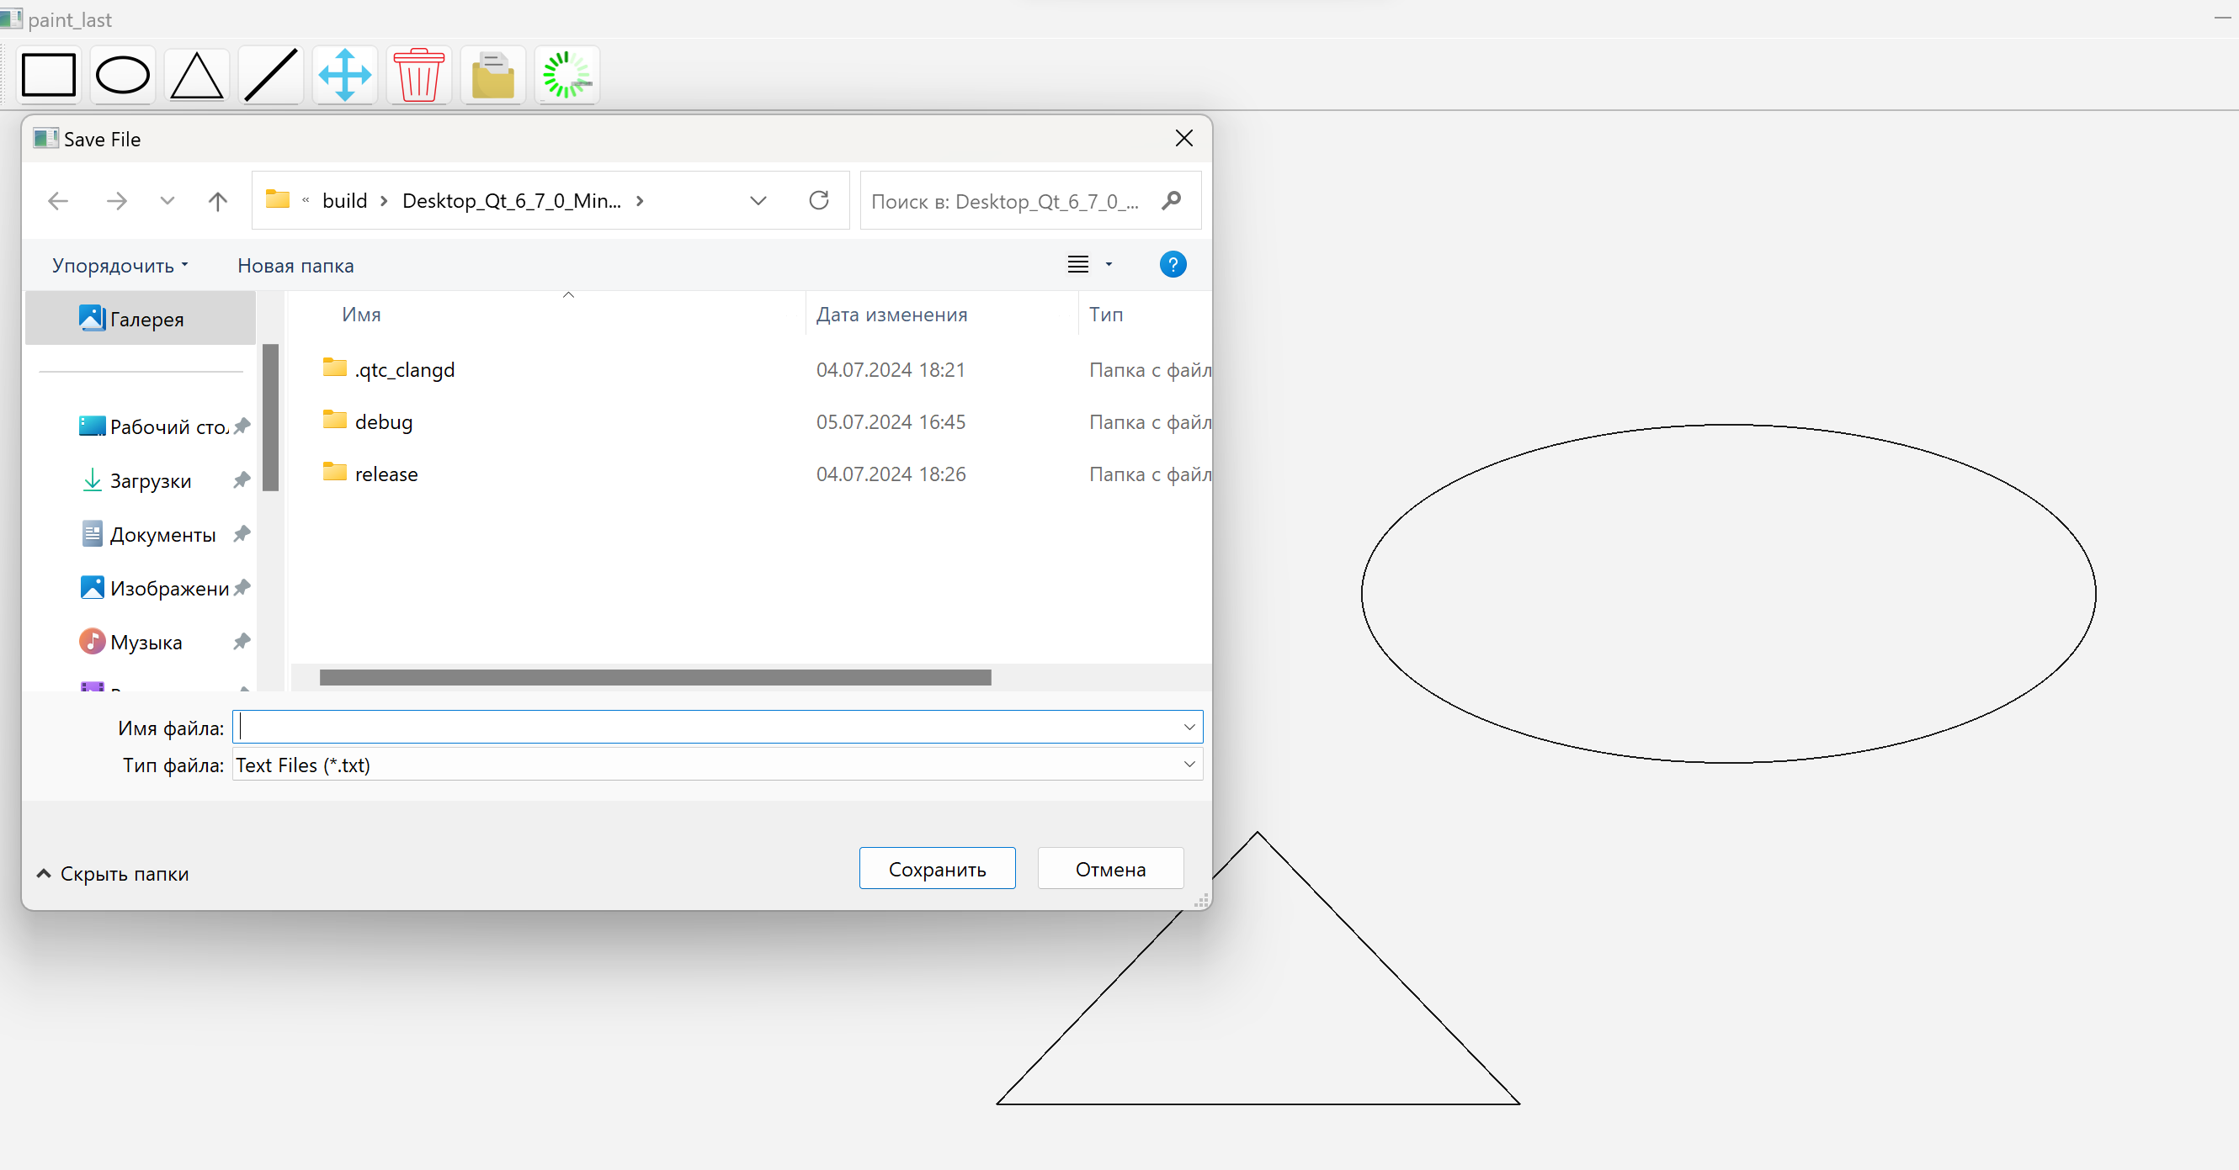

Рисунок 36 — результат нажатия кнопки "сохранить"

Как видно на рисунке, после нажатия на кнопку «сохранить» можно выбрать куда данный файл будет сохранен.

После загрузки файла его можно будет редактировать также как и до сохранения.

## 2.2 Дополнительный материал

На практических занятиях не вводилось понятие дополнительных работ. В предыдущем пункте были предоставлены отчеты по всем работам.

## 2.3 Выводы к главе 2

Выводы разбиты по работам предоставленным в пункте 2.1.

## 2.3.1Вывод по лабораторной работе номер 1

Консоль Linux удобна в использовании для разных задач. В ходе лабораторной работы так же производилась работа с git и SQLite через консоль. Как отражено в отчете, с помощью консоли также можно компилировать и запускать файлы. Все эти возможности отражают многофункциональность консоли Linux. Отдельная часть лабораторной работы была посвящена изучению работы с базами данных.

Была предоставлена возможность выполнять основные операции в db Browser или в консоли. Я выбрала db Browser, т.к. он имеет более привычный интерфейс.

## 2.3.2 Вывод по лабораторной работе номер 2

Данная работа была посвящена созданию интерфейса для операций выполняемых над базами данных. Интерфейс создавался на Qt, поэтому использовались теоретические знания, полученные в ходе семестра. Дизайн может быть в последующем доработан, на данном этапе был оставлена минималистическая версия. Также проект был собран на GitHub в отдельном репозитории и промежуточным отчетом.

## 2.3.3 Вывод по лабораторной работе номер 3

В данной лабораторной работе мы продолжили совершенствовать навыков работы с QT.Главный полученный навык: умение работать с обработчиком мыши.

# Глава 3 Индивидуальный проект

## 3.1 Функциональное назначение

**Арканоид** — это классическая аркадная игра, которая была популярна в 1980-х годах. Основная цель игры заключается в разрушении всех кирпичей на экране, управляя платформой и отбивая шарик. Рассмотрим основные функциональные аспекты игры "Арканоид":

## 3.2 Структура проекта

Основные файлы и папки

Файлы заголовков (.h):

ball.h

paddle.h

brick.h

breakout.h

Файлы реализации (.cpp):

ball.cpp

paddle.cpp

brick.cpp

breakout.cpp

main.cpp

Ресурсы (изображения):

ball.png

paddle.png

brick.png

background.png

Проектные файлы:

arconoid.pro

arconoid.pro.user

Классы:

Class Paddle

Class Ball

Class Brick

Class Breakout

## 3.3 Интерфейс приложения

Начальный вид приложения:

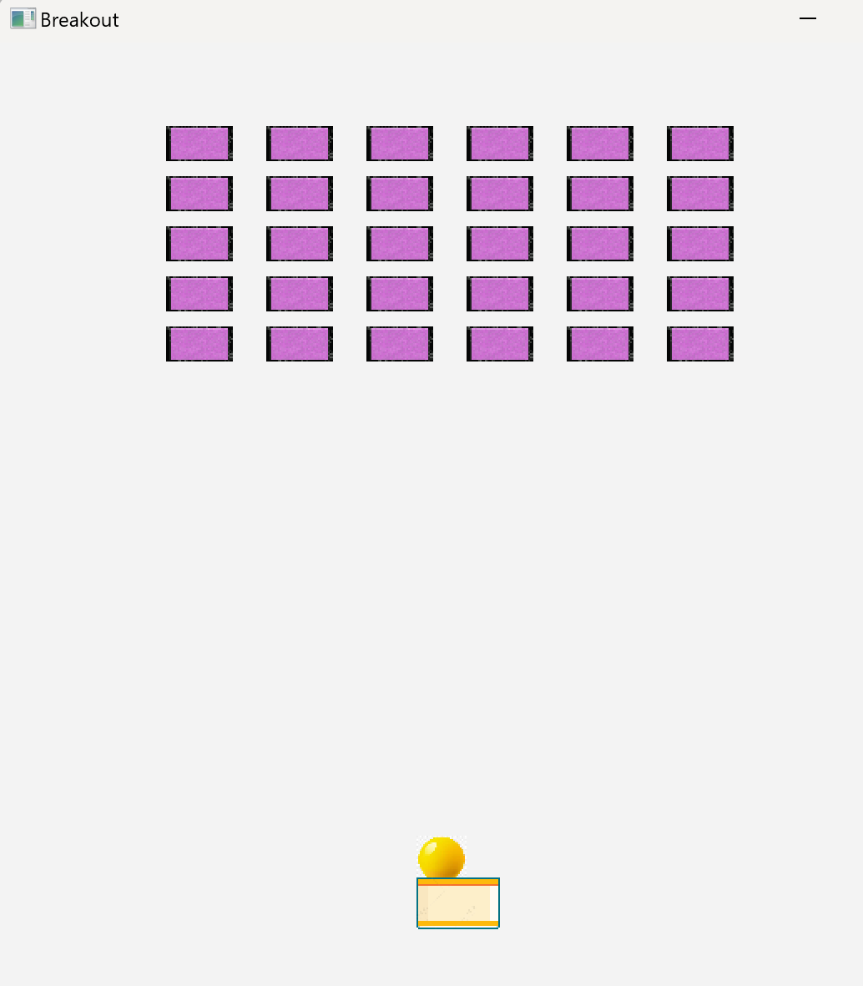

Рисунок 37 — вид приложения при запуске

После нажатия Enter мяч начинает летать и при столкновении с кубиком, кубик удаляется.

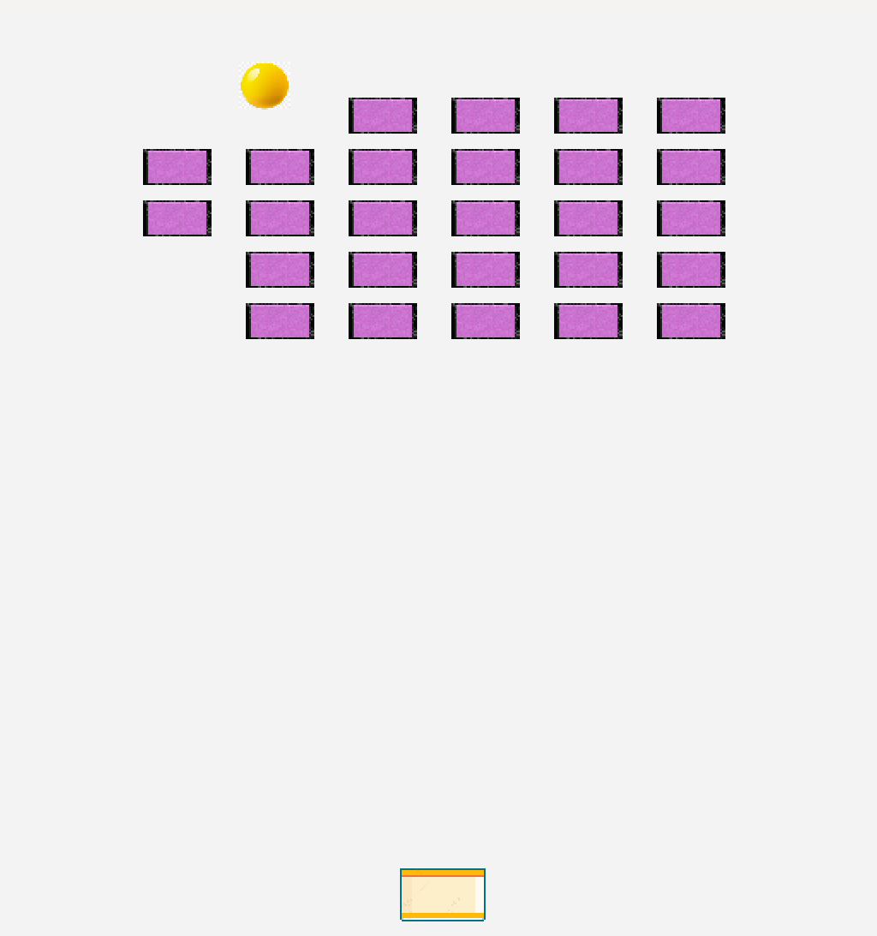

Рисунок 38 — демонстрация основной функции программы

Игра заканчивается в двух случаях: шарик не попал на каретку, тогда выведется надпись Game Lost

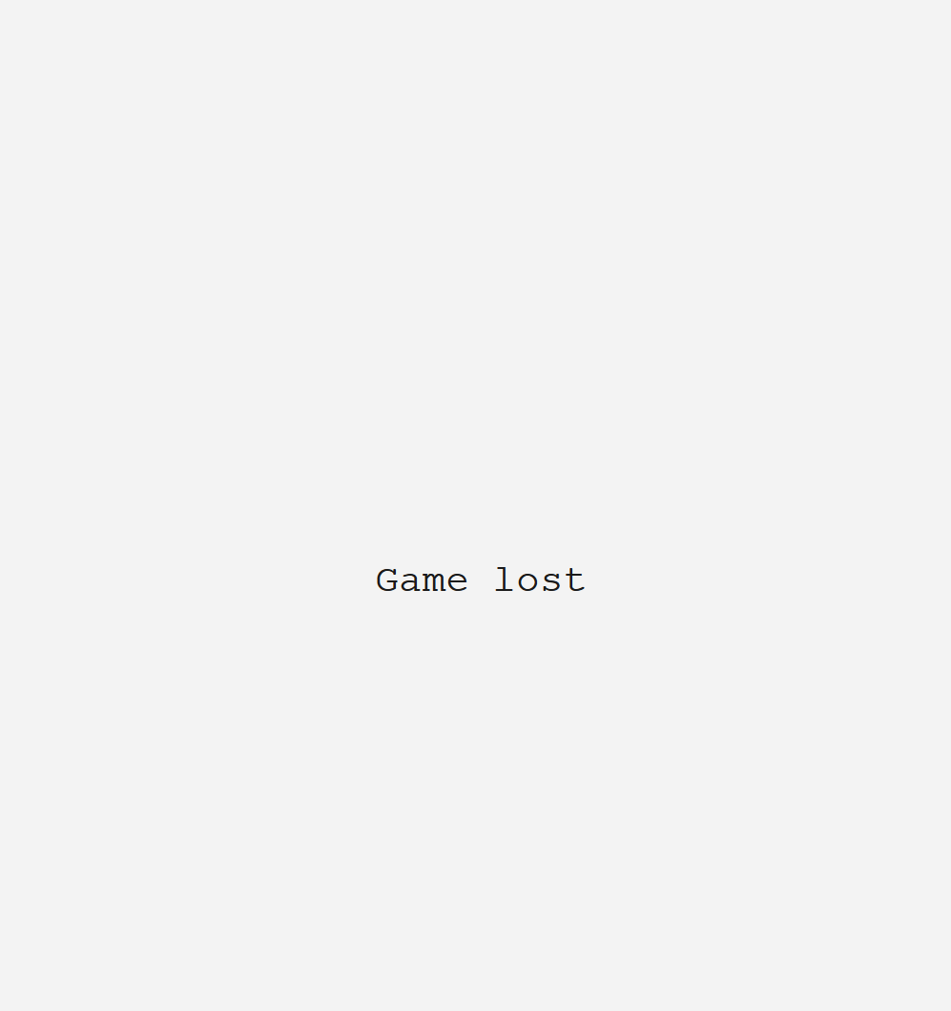

Рисунок 39— завершение программы

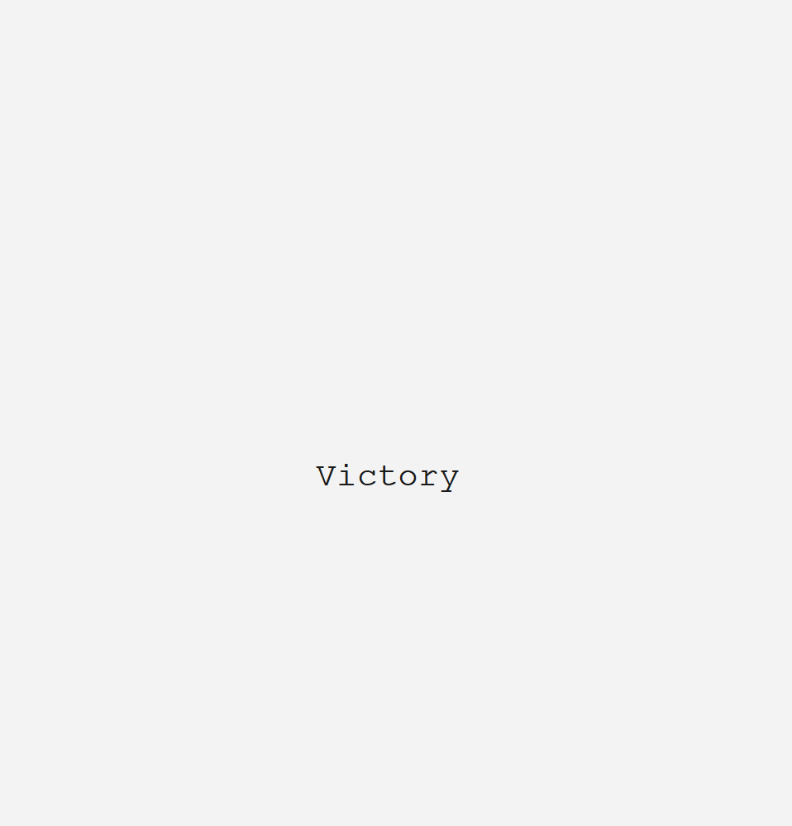

Рисунок 40 — при выигрыше

Победа при сбивании всех кубиков

## 3.4 Описание проекта

Текст описания.

## 3.5 Выводы к главе 3

Текст выводов.

Выводы и предложения должны быть конкретными, реальными и обоснованными, вытекать из полученных результатов. Выводы пишутся тезисно (по пунктам).

# Заключение

В общем случае заключение должно содержать:

* краткие выводы по результатам **индивидуальной** работы;
* оценку количества и полноты решений, поставленных задач по каждому модулю (уровню сложности и т.п.).

Недопустимо искажение результатов или умолчание отрицательных результатов.

Помимо оценки результатов работы, заключение по работе может содержать информацию о пути и целях дальнейшей работы.

# Список использованных источников

1.METANIT.COM Сайт о программировании [Электронный ресурс]. – Режим доступа: https://metanit.com/cpp/tutorial/1.3.php – Дата доступа: 27.06.2024.

2. METANIT.COM Сайт о программировании [Электронный ресурс]. – Режим доступа: https://metanit.com/sql/sqlite/1.1.php – Дата доступа: 28.06.2024.

3. git-scm.com Сайт со всей информацией о Git [Электронный ресурс]. – Режим доступа: https://git-scm.com/ – Дата доступа: 29.06.2024.

4. ravesli.com Сайт о программирования [Электронный ресурс] Режим доступа: <https://ravesli.com/urok-15-sozdayom-igru-arkanoid-v-qt5-s/> —Дата доступа: 04.07.2024